國立嘉義大學教育學系 110學年度第二學期 碩專班期末師生座談會

時 間：111年6月8日(三)18:30-19:30
地 點：線上
題 目：110學年度第二學期 碩專班期末師生座談會
主持人：張淑媚 主任
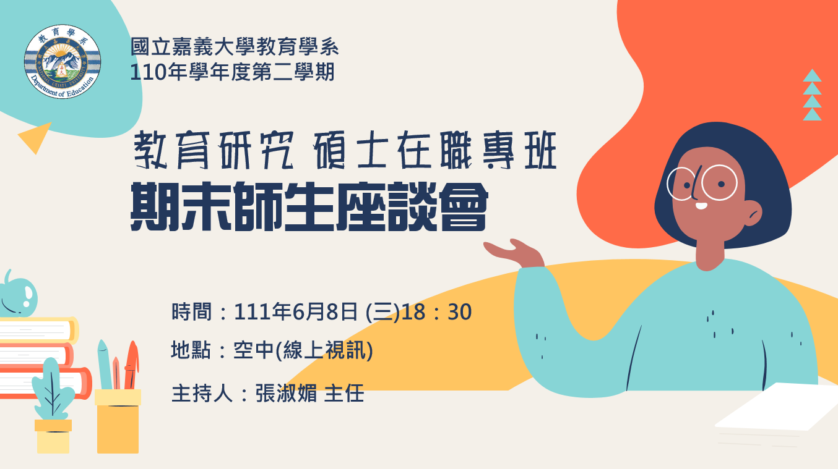 | 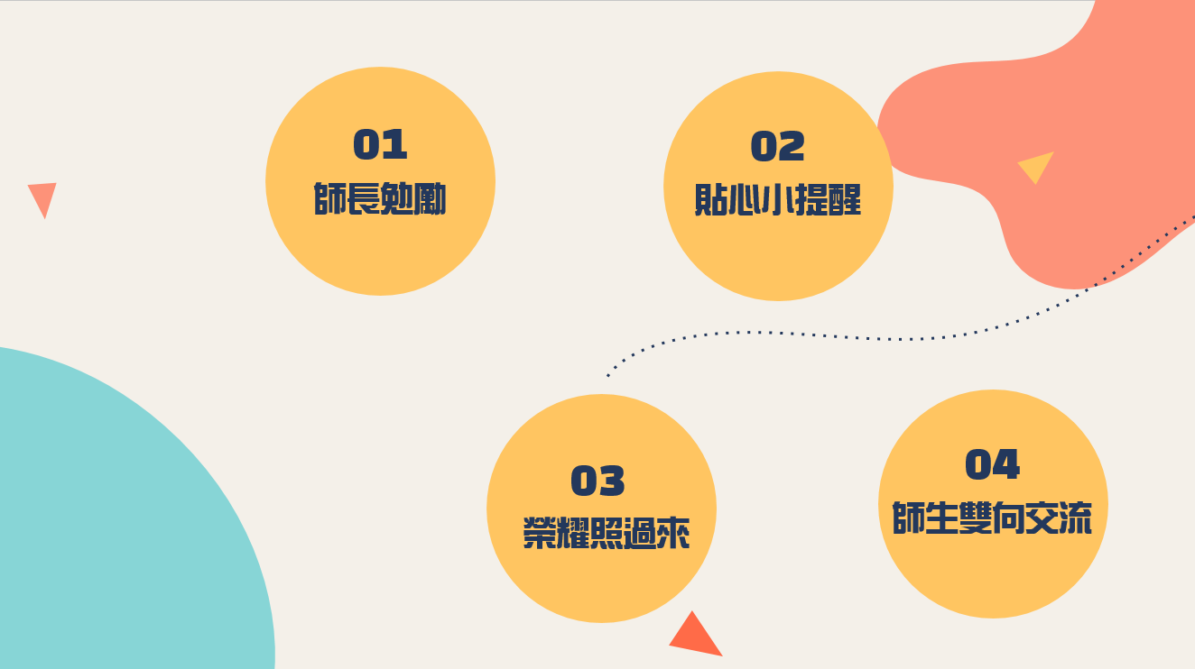
開場 | 議程介紹
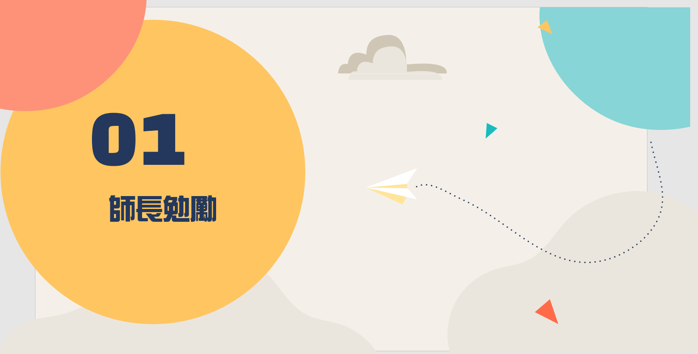 | 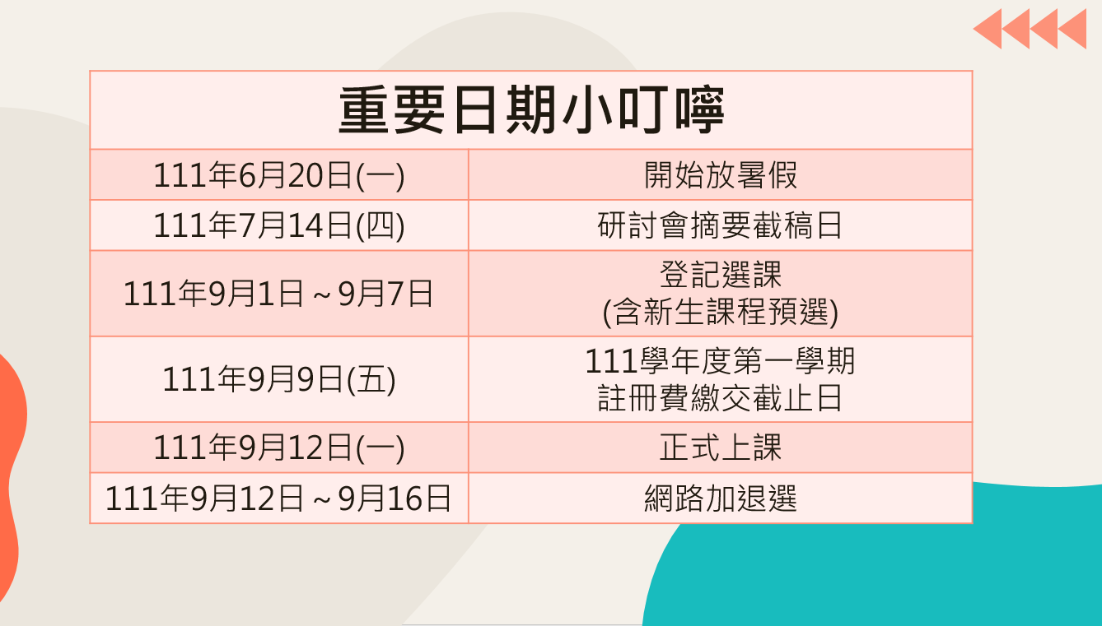
師長勉勵 | 貼心小提醒(1)
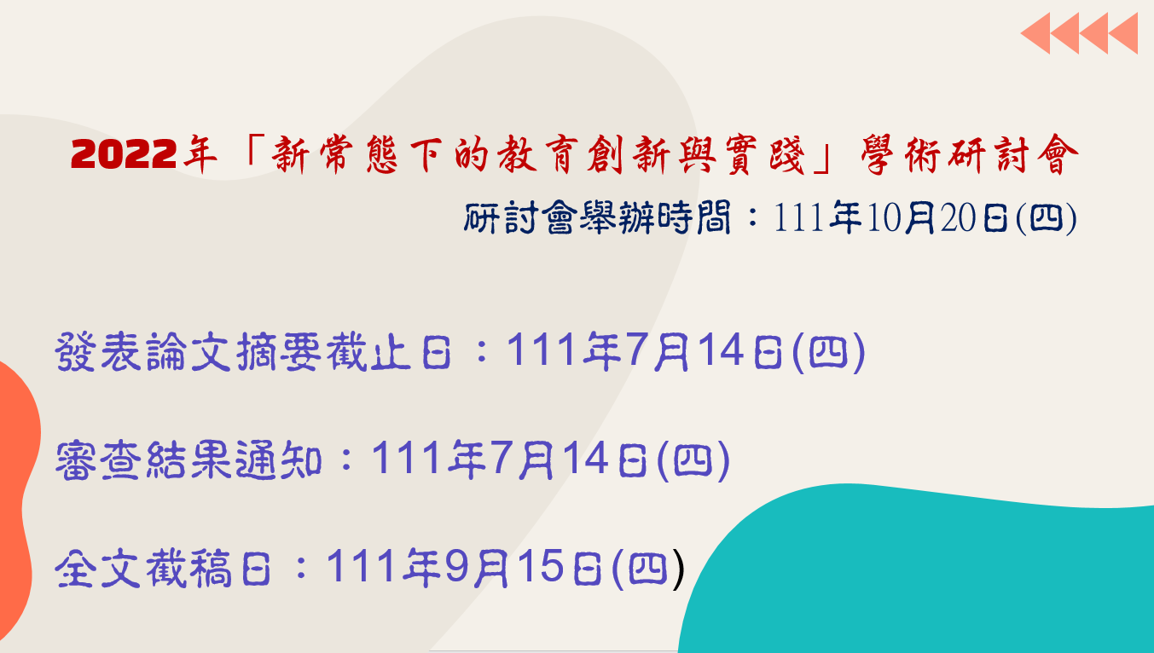 | 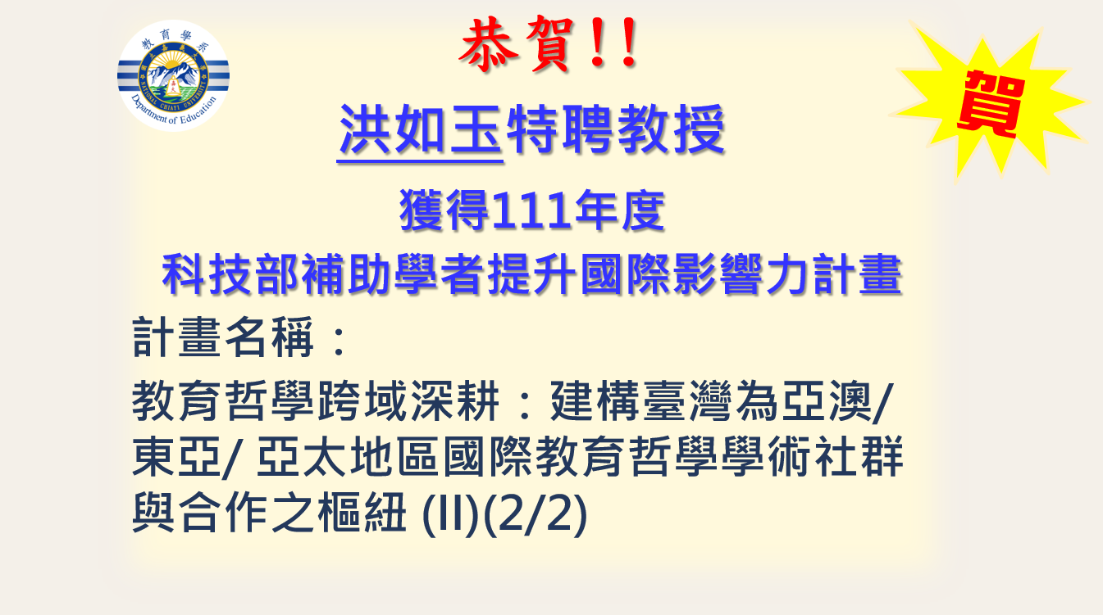
貼心小提醒(2) | 師生榮譽(1)

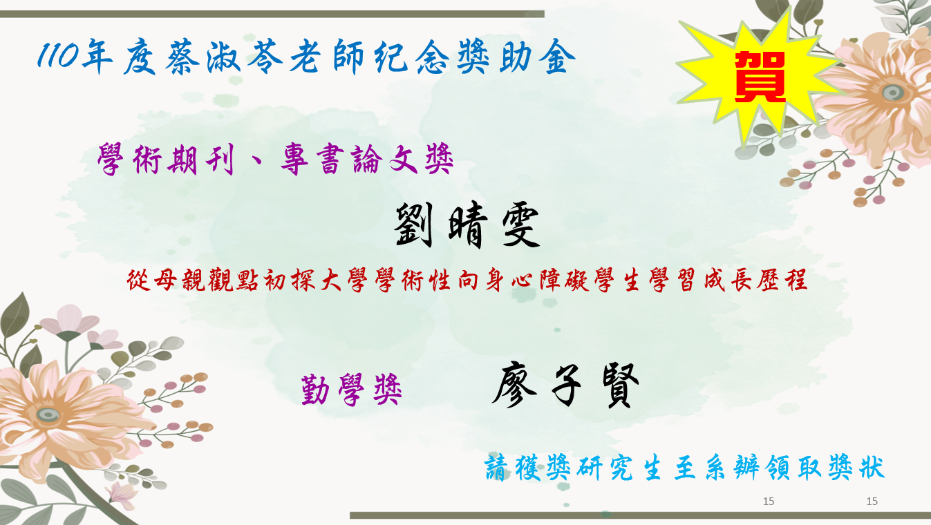 | 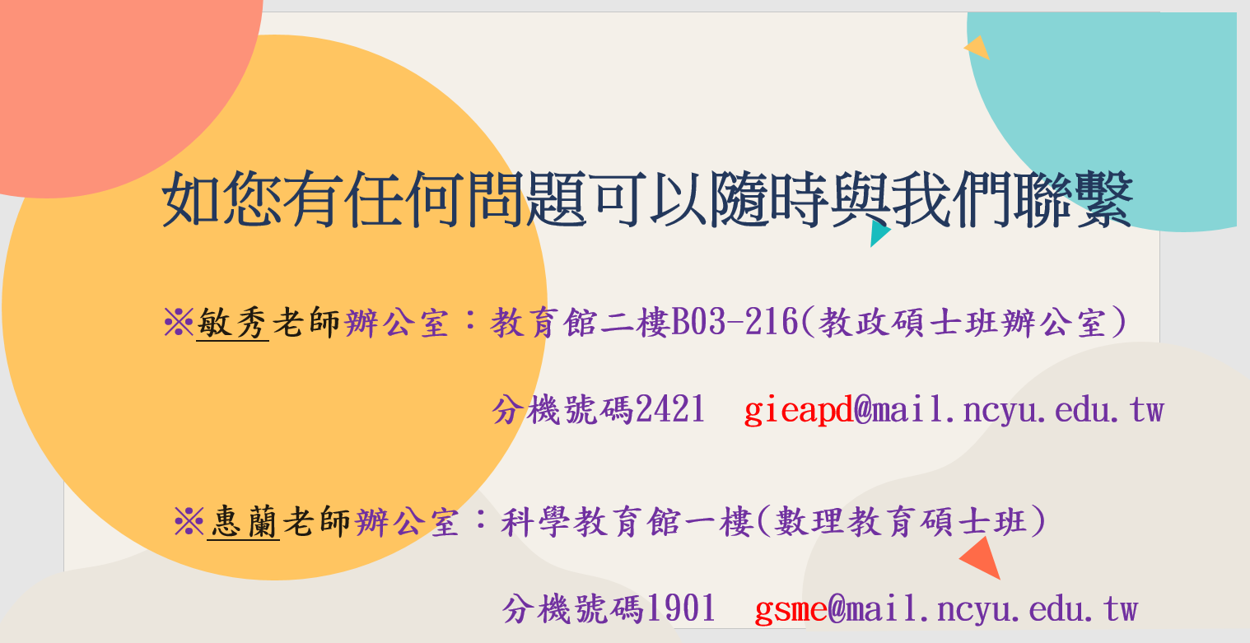
師生榮譽(2) | 貼心小叮嚀
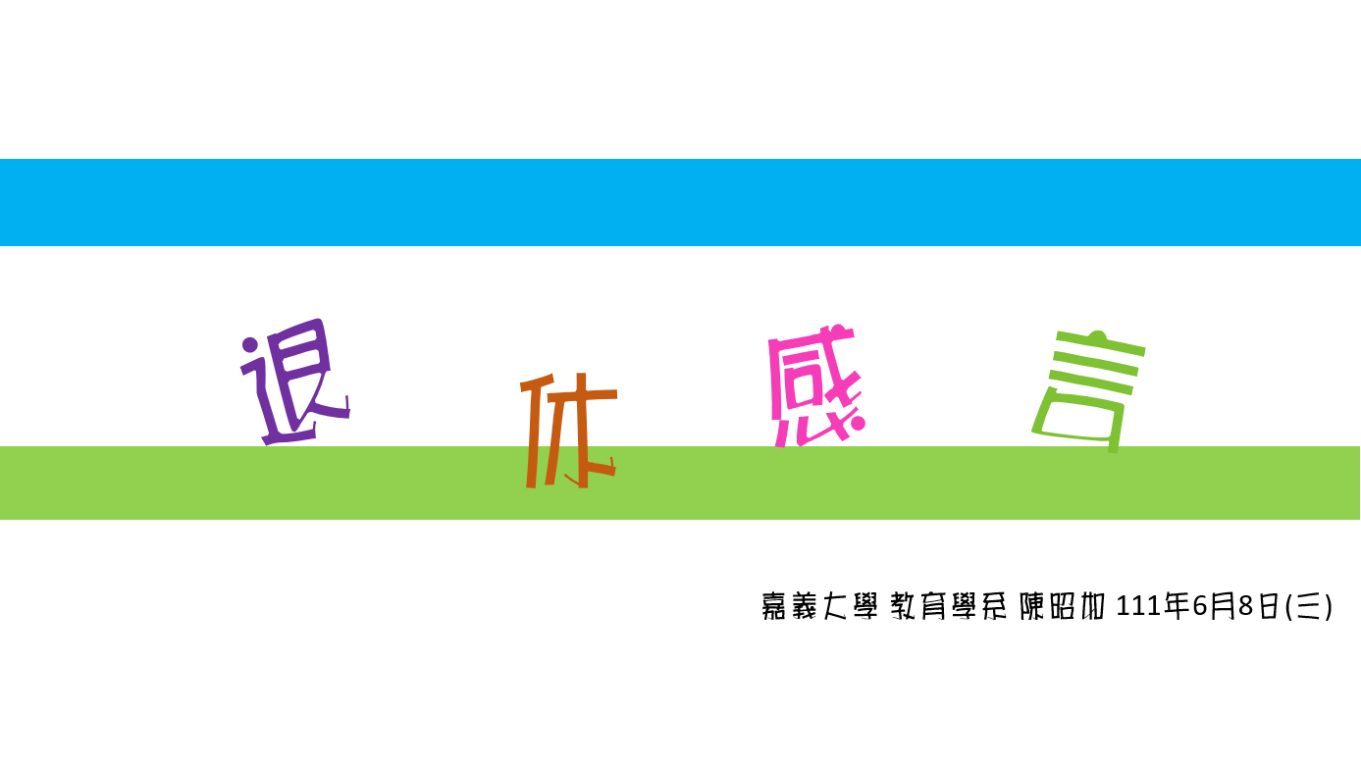 | 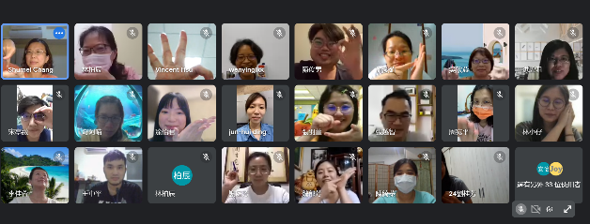
昭如助教退休分享 | 最後大合照

